Februar 2009

*** 246 Mitglieder im Februar 2009 ***

Aktuelle Berichte

1. Jahresrückblick 2008
2. Rock’n’Roll: Weihnachtsfest bei den Spraitbachern
3. Standard-Latein: Dance&Friends beim Togoball
4. Rock’n’Roll: Showautritt im Stadtgarten
5. Standard-Latein: Aktion in der Südstadt

Aktuelle Berichte

- Jahresrückblick 2008
Neue Kurse im Januar:
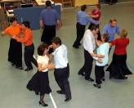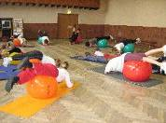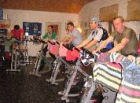
Lateinamerikanische Tänze mit deutschem Tanzsportabzeichen in Bronze
Mach2- Kurse: 10 Stunden Rücken-Fit-Mix und 2 Std. Ernährung
Spinning für Anfänger und Fortgeschrittene

Februar: Auftritte Fasching

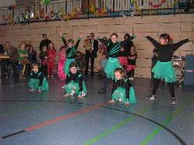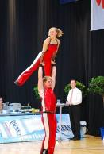

Beim Kinderfasching in Pfahlbronn zeigten die Minis Rock’n’Roll vom Feinsten.
Rock’n’Roll Auftritt in Waldhausen am Rosenmontag.

Sondertraining Fire Dancers:
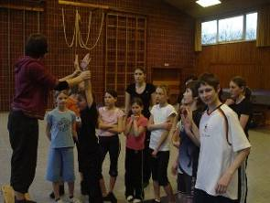
Angela Zinner, Kunstturnerin zu Gast bei den Fire Dancers: "Wir lernen Fliegen".
Mega-Auftritt bei der Automeile:
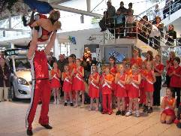
Bei der Automeile im Autohaus Staiger tanzten die Rock’n’Roller aus Straßdorf/Lindach/Heubach.

März: Kochkunst bei den Fire Dancers:
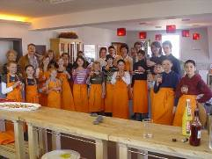
am 11.3.2008 Kochschule in Aalen

Tanzabzeichen Heubach:
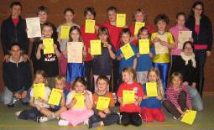
Noch vor den Osterferien wurden die Prüfungen für die Rock’n’Roll Tanzabzeichen abgenommen.

Verabschiedung Carina:
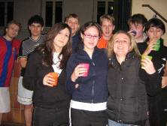
Carina Hörsch (Bild: Mitte), Kursleiterin der Rock’n’Roll Abteilung Lindach, feierte ihren Abschied.
Tanzabzeichen Straßdorf:
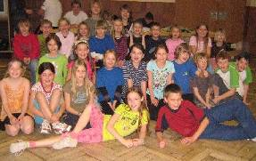

Bei den Rockin’ Speedy’s in Straßdorf wurden im Rock’n’Roll Tanzen die Prüfungen abgelegt.

Mitgliederversammlung Petticoat:

Die 1. Vorsitzende freute sich über den Interessentenzuwachs bei den jährlichen Hauptversammlungen.

Auftritt in Heubach
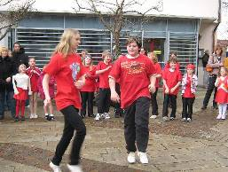

Beim verkaufsoffenen Sonntag gaben die Jumping Kids und die Rocking Speedy’s ihr Bestes.

DTV – Tanz des Jahres 2008:
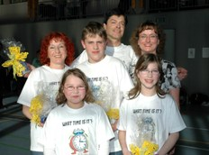

What time is it?" aus "High School Musical 2" ist der neue DTV-Tanz des Jahres 2008

April: AOK Gesundheitsstempel
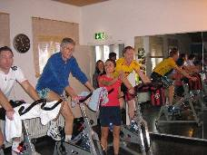

Petticoat bekommt noch mal einen Stempel für den Gesundheitssport von der AOK: „FIT und GESUND“

Showauftritt der Spraitbacher:
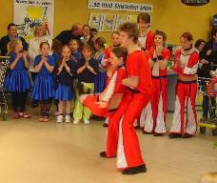

Auftritt beim EDEKA Markt Knauerhase in Mutlangen am Freitag, den 4. April 2008.

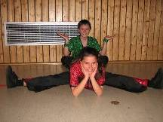
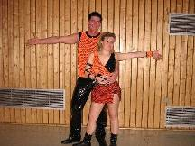
Rock’n’Roll Saisoneröffnung:

Am 20. April eröffneten die Turnierpaare die Frühjahrssaison bei den offenen LM in Hessen + Saarland.

Showauftritt im Stadtgarten:
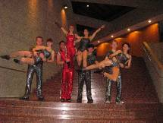
Am Abend vor dem Petticoat-Turnier tanzten die Rock’n’Roller noch eine Show im Stadtgarten.
Petticoat Einhorn-Cup und Süd-Cup 2008

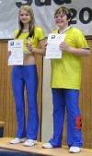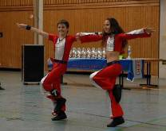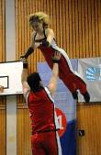

MEHR BILDER AUF DER HOMEPAGE www.petticoat-club.de

Showauftritt der Heubacher in der Mainacht:
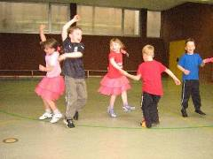

Anlässlich des EDEKA Jubiläums von Fam. Hudelmaier tanzten die Heubacher Jumping Kids.

Mai: Rock’n’Roll – BaWü Landesmeisterschaft
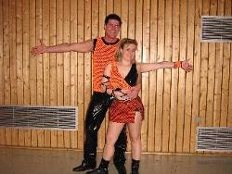

Bei der LM in Lörrach am 3. Mai mussten Mellie und Basti mit dem letzten Platz nach Hause fahren.

Ehrung für die Arnets
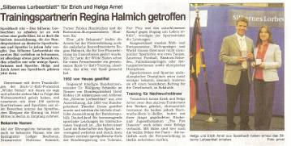
Boogie Woogie – Showauftritt im Hetzenhof:
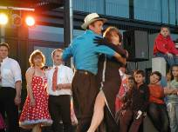

Die Boogies tanzten spontan eine Geburtstags-Show auf dem Hetzenhof am 19. Mai

Rock’n’Roll – Süddeutsche Meisterschaft:
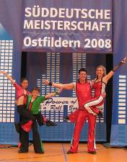

Bei den Südd. Meisterschaften starteten Lisa Jäger/Tobias Zieger sowie Melanie Maier/Sebastian Rupp.

Boogie Woogie – Tanz aus dem Mai:
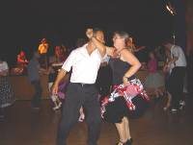

Am 31.05.08 trafen sich die Boogies zum "Tanz aus dem Mai" in Ulm-Senden beim Live-Gig

Standard-Latein - Ziegerhof:
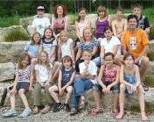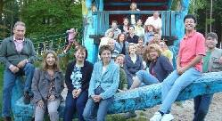
Die Standard- und Lateinabteilung Dance&friends, veranstalteten eine Jugend- und Erwachsenenfreizeit auf dem Ziegerhof.
Juni: Rock’n’Roll Spraitbach – Auftritt und Trainingslager
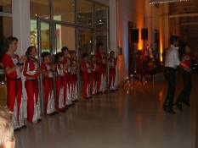
Die Fire Dancers hatten ein aktionsreiches Wochenende mit ihren Trainern Helga und Erich Arnet.

Rock’n’Roll – Turnier in Ludwigsburg:
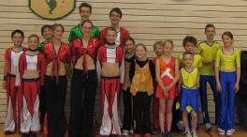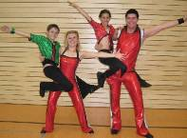
Breitensportturnier: Animals Cup und der große Preis von BaWü: Süd-Cup

Rock’n’Roll – Breitensportturnier in Karlsruhe:
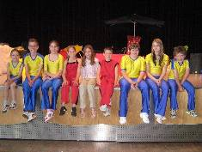

Der Rock’n’Roll Club „Golden Fifties“ in Karlsruhe lud zum Sommercup ein.

Standard-Latein – Breitensportturnier in Schmiden:
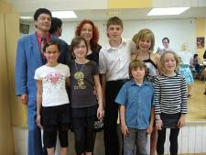
Petticoat Dance and friends auf Anhieb auf Platz 2
Rock’n’Roll - Auftritt in Bettringen:
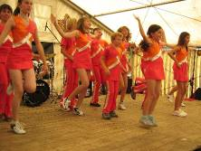

Die Rockin Speedy’s aus der Straßdorfer Rock’n’Roll Abteilung

Jubiläumsfeier beim Liederkranz Straßdorf:
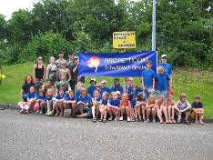
Auftritte der Rock’nRoller und der HipHop/DanceMix girls sowie Teilnahme beim Umzug in Straßdorf.

Norddeutsche Meisterschaft der Formationen:
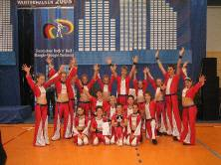

Erstmals hatten die Spraitbacher Trainer zwei Formationen ins Rennen geschickt.

Boogie Woogie Übungsabend:
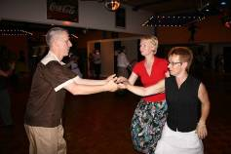
Der erste regionale Party-Übungsabend fand in der Tanzschule Wiedenhöfer in Schorndorf statt.
Museumsauftritt…
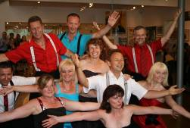
…im Rahmen des Museumsfestes im Theodor-Heuss-Museum in Stuttgart.

Alb-Extrem:
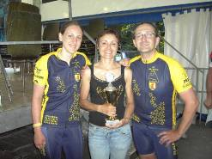
Formationstänzerin Sophie und Papa Siggi Bullinger freuten sich mit Elke über die super Platzierung

Juli/August: Dance & Friends bei der Landesgartenschau…
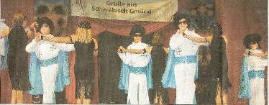
…vertraten in Bad Rappenau die Stadt Schwäbisch Gmünd, die 2014 dieses Event veranstaltet.

Grillfest bei den Boogies:
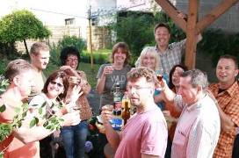

Das schon traditionelle Grillfest der Boogies fand am Sonntag 20.07.08 bei optimalem Wetter statt.
Boogie Woogie Auftritt in Gerstetten:
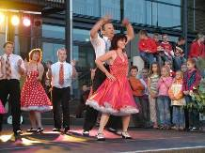

50er jubiläum der katholischen Kirchengemeinde in Gerstetten am Freitag, 25.07.08.

Rock’n’Roll – Eisessen in Heubach:
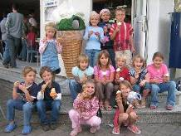

Mit Eiskrem in die Ferien: die Heubacher „Jumping Kids“ feierten mit Trainerin Elke Peischl.

Rock’n’Roll Spraitbach – Saisonabschluß:
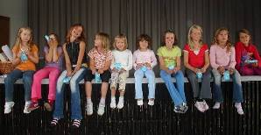
Auch in Spraitbach wurde die Tanzsaison beendet und die Ferien eingeläutet.
Rock’n’Roll Spraitbach – Auftritt beim Bullyfest:
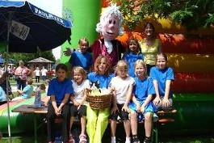
Am 27. Juni feierte das Bullyland in Spraitbach sein 10 jähriges Bestehen.

Boogie Woogie - F.I.T. Freitzeit ist Tücking:
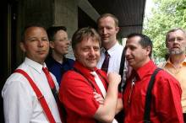
Eine Fernsehproduktion des SWR mit Stefanie Tücking

Rock’n’Roll: Trainingslager im Harmersbachtal
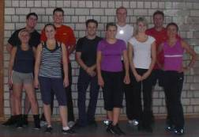
Petticoat B-Klassen Paar (Melanie Maier und Sebastian Rupp - links) Trainerin Elke Peischl (rechts)

Gesundheitsabteilung: Alpenüberquerung
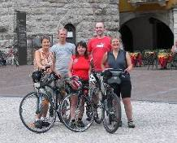

Über die Alpen nach RIVA: Evelin Bäcker mit Martina und Jutta.

Mit 50 Jahren nochmal zur Deutschen Meisterschaft
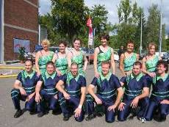

Die Rock’n’Roll Formation „Patchworkteam“ mit Elke Peischl fährt am am 4.10. zur DM nach Flensburg
Gmünder Herbst
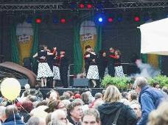

Beim letzten Gmünder Herbst präsentierten sich wieder fast alle Abteilungen des RRC Petticoat.

AOK Gesundheitskurse
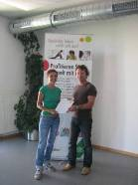
Petticoat erhält Qulitätssiegel von der AOK

Rock’n’Roll: Auftritt der Minis

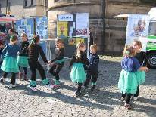
Beim Projekt „Ehrenamt macht Schule“ tanzten die Minis aus Heubach + Lindach auf dem Johannisplatz.
Rock’n’Roll Turnier: Großer Preis von Deutschland

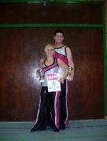

Melanie Maier und Sebastian Rupp eröffnen die Herbstsaison mit dem 3. Platz
Boogie Woogie Abteilungsausflug

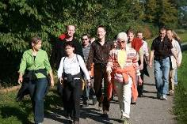

Die diesjährige Wanderung über ca. 16 Km führte durch den Schwäbisch Fränkischen Wald

Oktober: Deutsche Meisterschaft in Flensburg
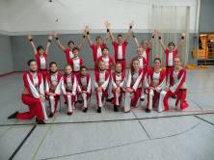

Rock'n'Roll-Formation "The Fire Dancers" aus Spraitbach

Tanzabzeichen in Lorch
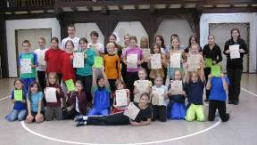

11 Spraitbacher Tänzer/innen stellten sich den Prüfungen und haben erfolgreich bestanden.

Rock’n’Roll: Auftritt in der Friedensschule
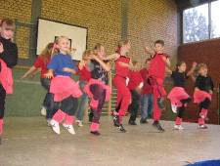

In der Friedensschule Rehnenhof wurde am 11. Oktober das 60 jährige Bestehen gefeiert.
Standard-Latein: Musik in Gmünder Kneipen
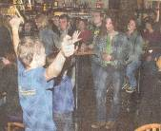

Die Kindergruppe der Dance & Friends.

Breitensportturniere in Ulm und Laupheim
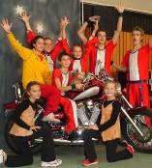

Nachwuchs-Rock'n'Roller erfolgreich bei den Laupheimer Stadtmeisterschaften

Fit und Gesund mit der AOK
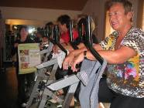
Petticoat und die AOK Gesundheitskasse bieten Kooperationsvertrag « fit und gesund »

Boogie Woogie Übungsabend
Auch der zweite Abend dieser Art am 11.10.08 fand regen Anklang bei allen begeisterten Boogie und Swingtänzern aus der Region; auch bei den Gästen aus Berlin und Augsburg

Boogie Woogie workshop

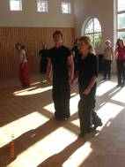
5. Boogie Woogie Workshop bei den Flying Petticoats am Samstag und Sonntag 18./19.10.08
November: Gesundheitsmesse im Stadtgarten
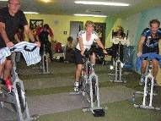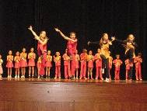
mit dem Indoor Cycling Marathon und Auftritten der Petticoat Kids im RR, HipHop + Standard-Latein.

Rock’n’Roll: Böblinger Herbstmeisterschaften
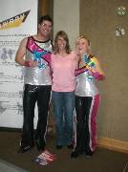

4. Platz für das B-Klassen Paar Melanie Maier und Sebastian Rupp.

Rock’n’Roll: Nefi-Cup
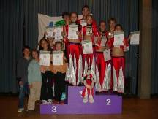

Gleich mehrere Plätze auf dem Treppchen beim NeFi (NeckarFilder) Breitensportturnier in Ruit.
Rock’n’Roll: Breitensportturnier in Notzingen
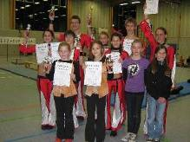

Ein erfolgreicher Tag für alle – mit mehreren Treppchenplätzen!!!

Rock’n’Roll: Schulung in Ludwigsburg
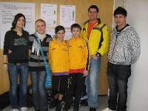

Bei allen Paaren muss die Beintechnik verbessert werden – und vor allem die Trainingsmoral !!!!

Dezember: Tanzturnier und Weihnachten bei den Dance & Friends
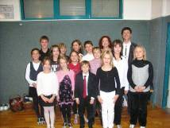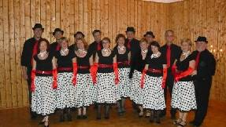

Beim Breitensportturnier in Tübingen und Weihnachtstanzparty bei den Erwachsenen

Weihnachtsfest bei den Flying Petticoats
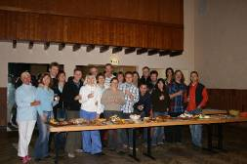

Nach einem gelungenen Überraschungstraining mit den Gasttrainern Gundi und Frank von den Hearbheads aus Ostfildern wurde geschlemmt, gewichtelt und viel gelacht.

Weihnachtsstimmung bei den Jumping Kids in Heubach
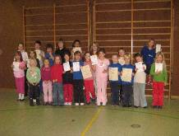

22 Auszeichnungen wurden an der Weihnachtsfeier vergeben.

Tanzabzeichen bei den Hot Socks in Lindach

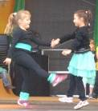

In Lindach wurden ebenfalls die Tanzabzeichen verliehen und bei der Weihnachtsfeier überreicht.

Weihnachts-Treffen bei den Straßdorfern

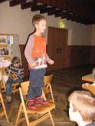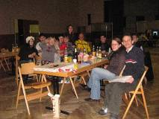

Bei den Rock’n’Rollern in Straßdorf gab es auch die Jahres-Abschluß-Treffen mit Weihnachtsvorträgen.

Kooperation Schule-Verein

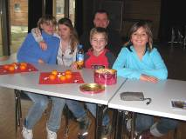

Im Rahmen dieses Projektesunterrichtet Elke Peischl an der Friedensschule Rehnenhof.
Jahresabschluß Fire Dancers Spraitbach

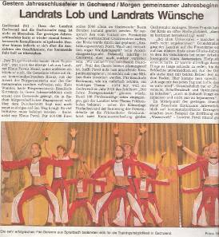

2. Rock’n’Roll: Weihnachtsfest bei den Spraitbachern
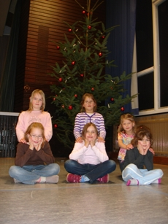

Auch bei den Lollipops wurde Weihnachten gefeiert - dazu nachträglich noch ein Bild.

3. Standard-Latein: Dance&Friends beim Togoball
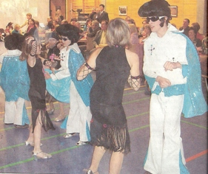

Die Kinder- und Jugendtanzgruppen der Petticoat Dance& friends tanzten am 10.Januar2009 beim Togo-Ball in Waldstetten. Die Kindergruppe, mit 5 Paaren im Alter von 6 – 9 Jahren, zeigte eine Westernformation mit Polkaelementen. Die tänzerischen Newcomer, die seit einem Jahr von den Trainern Sabine und Dieter Schneider unterrichtet werden, genossen es besonders in einer Ballatmosphäre vortanzen zu dürfen. Das Publikum ging begeistert mit und quittierte die Darbietung der „Kleinen“ mit anhaltendem Applaus. Gleich im Anschluß daran tanzten die Jugendlichen ihre Formation „ Elvis und Madonna“, die aus Cha Cha Cha, Jive und verschiedenen Freestyleelementen choreographiert ist. Schon beim Einmarsch trat der berühmte AHA-Effekt beim Publikum zutage. Dass die Gruppe nicht nur top gestylt ist, sondern auch gut tanzen kann, stellten die 7 Paare mit ihrem Auftritt eindrucksvoll unter Beweis. Auch hier war das Publikum auf der Seite der Tänzerinnen und Tänzer, was der kräftige Applaus klar zum Ausdruck brachte.Die Organisatoren der Veranstaltung, Anton und Barbara Weber, bedankten sich herzlich bei den Mitwirkenden und den Trainern und luden die Petticoat Dance& friends zum nächsten Togo-Ball 2010 ein.

4. Rock’n’Roll: Showautritt im Stadtgarten

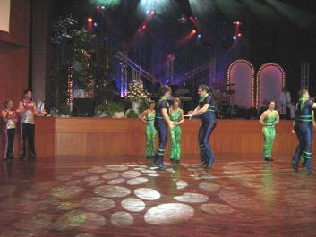

Beim diesjährigen Sportlerball im Stadtgarten tanzte die Plochinger Formation „Patchworkteam“ mit Elke Peischl - beim Solo wirkten weitere Straßdorfer mit: Melanie Maier und Sebastian Rupp.

5. Standard-Latein: Aktion in der Südstadt
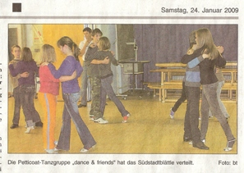

Stadtteilkoordinatoren fertigten das Blatt „s’Klepperle – neues aus dem Gmünder Süden“. Bei der Verteilung wirkten die Kids der Dance&Friends mit.

Vorausschau

14. Februar Breitensportturnier Rock’n’Roll in Stuttgart

19. März Hauptversammlung RRC Petticoat

15. März Breitensportturnier in Bötzingen

21. März Rock’n’Roll: LM in Niedersachsen, Turnier in Landshut und Schwäb. Meisterschaft in Gundelf.

29. März Jugendversammlung und Verbandstagung des BWRRV in Ludwigsburg

04. April Norddeutsche Meisterschaft der Rock’n’Roll Formationen in Flensburg

04. April BWRRV-Cup für RR-Tanzpaare mit und ohne Startbuch in Neuler

25. April Rock’n’Roll LM Baden Württemberg in Heilbronn

02. Mai Niederbayerische Meisterschaft Rock’n’Roll in Eggenfelden

09. Mai Bayerische Meisterschaft Rock’n’Roll in Ergoldsbach

16. Mai BWRRV-Cup für RR-Tanzpaare mit und ohne Startbuch in Straßdorf bei PETTICOAT

30. Mai Rock’n’Roll LM Rheinland Pfalz in Worms

06. Juni Norddeutsche Meisterschaften Rock’n’Roll in Büdingen

20. Juni Deutschland Cup Rock’n’Roll in Büdingen

21. Juni Breitensportturnier Rock’n’Roll in Büdingen

7./8. November: Boogie Woogie workshop mit Bärbl Käufer und Markus Koch bei PETTICOAT

